**7年级英语第14课时**

**《度过一个“完美”的假期》拓展资源**

（一）教学视频

英语中我们不仅可以用“be going to” 句型表示将来，还可以用很多其他句型，比如“will” ,“ be about to”, … 下面这个视频是介绍两种最常见的句型“be going to”和“will”使用方法及区别！扫码学习一下吧！

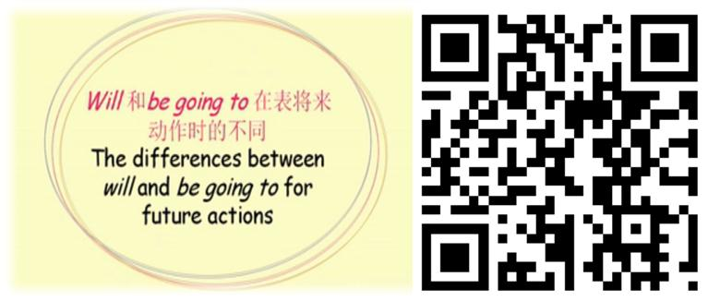

（二）动画视频

如果你希望通过视听材料对本节课内容进一步拓展和提升，可以扫描下面二维码，观看此动画视频。

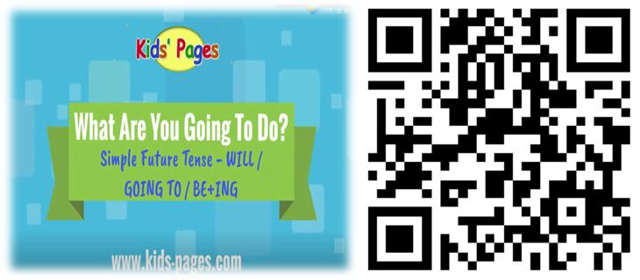

看完这个动画短片，你是不是对使用不同句型表达将来时有更清晰的认知了呢？可以反复多看几遍哦！